CA P Í T U LO 11.

Anomalías de los movimientos faciales
La debilidad del nervio facial (VII par) es un problema clínico que a menudo tiene que valorar el oftalmólogo. El examen del nervio facial incluye no solo el estudio de su función motora, sino también de sus funciones sensorial y autonómica. La función motora puede explorarse fácilmente mediante la observación. Con el paciente en reposo, se buscará cualquier asimetría de la expresión facial o del parpadeo. La hendidura palpebral en el lado de la paresia facial será más ancha debido a la relajación del tono de los músculos orbiculares oculares. El médico debe explorar diversos grupos musculares pidiendo al paciente que sonría, que cierre con fuerza los ojos y que arrugue la frente. El grado de hundimiento de las pestañas a cada lado puede revelar una debilidad sutil del orbicular ocular. El reflejo de parpadeo corneal permite valorar las funciones del V y VII par. El médico puede hablar en susurros o usar un reloj que suene poco para valorar la posible afectación del VIII par secundaria a tumores del ángulo ponto cerebeloso.
Las pruebas de funciones autonómicas como la salivación, el lagrimeo y la sensación pueden ayudar a localizar las lesiones del VII par. Puede ponerse azúcar o vinagre en los dos tercios anteriores de la lengua para explorar el gusto. La sensibilidad cutánea puede explorarse en la superficie posterior del conducto auditivo externo y la membrana timpánica.
Las lesiones del par entre el ángulo pontocerebeloso y el ganglio geniculado típicamente afectan a todas las funciones del nervio, mientras que las lesiones distales al ganglio geniculado solo afectan a ciertas funciones, según su localización, como se muestra en la figura 11-11. También puede haber una disociación de las funciones motora, sensorial y autonómica en lesiones de la protuberancia proximales a la unión de la porción motora del VII par con el nervio intermedio. No debe omitirse en la exploración el estudio de las funciones de los pares V, VI y VIII que, si son anormales, ayudan a localizar la causa de una parálisis facial. Debe anotarse cualquier movimiento facial aberrante en reposo o durante los movimientos voluntarios (fig. 11-12). Tras cualquier neuropatía facial, pero sobre todo después de una parálisis de Bell, los axones regenerados pueden reinervar músculos diferentes a los que servían originalmente; dicha regeneración aberrante causa movimientos sincinéticos. En esta situación, los músculos faciales afectados pueden seguir mostrando debilidad. Cuando los axones destinados originalmente al orbicular ocular rehiervan los músculos faciales inferiores, cada parpadeo puede causar una contracción de la comisura labial o un hoyuelo en la barbilla. A la inversa, los movimientos de la hemicara inferior como besar, sonreír o masticar con la boca cerrada, pueden producir cierre palpebral involuntario. Otro posible trastorno por inervación facial aberrante sería el lagrimeo que aparece al masticar (lágrimas de cocodrilo), en el que las fibras que originalmente se encargaban de las glándulas submandibular y sublingual reinervan la glándula lagrimal a través del nervio petroso superficial mayor. Este síndrome suele suceder a lesiones graves del nervio facial proximal y puede asociarse a lagrimeo reflejo disminuido y ageusia en los dos tercios anteriores de la lengua. El síndrome de parpadeo mandibular de Marcus Gunn se debe a una comunicación anómala entre los nervios trigémino (pterigoideos) y motor ocular
común (elevador del párpado).

Trastornos del VII par craneal
Trastornos por hipoactividad del VII par. Puede haber debilidad o parálisis facial por lesiones supranucleares, nucleares o infranucleares (tabla 11-3).
Lesiones supranucleares. La lesión de la zona facial de la circunvolución precentral origina una parálisis contralateral de los movimientos faciales voluntarios que afecta a la hemicara inferior más intensamente que a la superior (lesión de motoneurona superior). Suelen conservarse los movimientos.
Puede haber afectación neoplásica del V I I par en el ángulo pontocerebeloso (neurinoma acústico, meningioma), dentro del conducto de Falopio o en la glándula parótida. Tales lesiones pueden comprimir el V I I par y causar sinquinesia facial.

Ectropión paralítico
El ectropión paralítico suele aparecer tras una parálisis del VII par craneal. Suele aparecer un lagoftalmos simultáneo del párpado superior secundario a la disfunción paralitica del músculo orbicular del párpado superior. Un parpadeo y cierre palpebral inadecuados producen una irritación crónica de la superficie ocular derivada de la exposición de la parte inferior de la córnea, acompañada de una mala reposición y distribución de la película lagrimal. El reflejo secretor lagrimal estimulado de forma crónica, junto con la atonía palpebral y el fallo de la bomba lagrimal, explican la frecuente aparición de lagrimeo en estos enfermos.
Puede estar indicada la valoración neurológica para determinar la causa de la parálisis del VII par craneal. En los casos secundarios a un ictus o cirugía intracraneal, estará indicada la valoración clínica de la sensibilidad corneal, porque la queratitis neurotrófica combinada con un lagoftalmos paralítico condiciona un riesgo elevado de descompensación corneal.
Las gotas lubricantes, los suplementos de lágrimas viscosas, los ungüentos, la fijación con cinta adhesiva de la mitad temporal del párpado inferior o las cámaras de humidifica-ción pueden emplearse solas o asociadas. Estas medidas pueden ser el tinico tratamiento necesario, sobre todo en casos de parálisis temporales. En las parálisis de larga evolución o permanentes resulta útil realizar una tarsorrafia, una cantoplastia medial o lateral y técnicas para el refuerzo horizontal en algunos pacientes seleccionados.
Es posible realizar una tarsorrafia medial o lateral. Una tarsorrafia temporal adecuada (1-3 semanas) se consigue colocando suturas no reabsorbibles entre los márgenes de los párpados superior e inferior. También se puede realizar una tarsorrafia temporal mediante la administración de inyecciones de toxina botulínica en el músculo elevador. Una tarsorrafia permanente necesita desepitelización cuidadosa del borde libre palpebral superior e inferior, evitando los folículos de las pestañas. A continuación se colocarán suturas reabsorbibles y no reabsorbibles para fusionar las superficies cruentas de los párpados superior e inferior. En general, a los pacientes les desagrada la tarsorrafia por motivos funcionales o estéticos. Esta intervención se debe evitar, salvo en aquellos pacientes con enfermedad corneal por exposición recalcitrante. La colocación de una pesa de oro en el párpado superior con corrección de la laxitud horizontal o ectropión suele permitir evitar al paciente la tarsorrafia permanente.
En ocasiones está indicada la suspensión con cincha de silicona o fascia lata del párpado inferior. La elevación vertical del párpado inferior puede resultar útil para reducir la exposición de la parte inferior de la córnea. Esta elevación se puede conseguir mediante la recesión de los retractores del párpado inferior, combinada con un injerto espaciador, como un injerto de mucosa de paladar duro o de cartílago auricular.
Lagoftalmos paralítico. La colocación de pesas de oro en el párpado superior para el lagoftalmos paralítico es en este momento la intervención más empleada. El paciente debería conservar cierta capacidad de iniciar el cierre del párpado para que la pesa de oro funcione con eficacia. El tamaño apropiado se elige uniendo con cinta adhesiva diferentes pesas a la piel del párpado superior para determinar cuál consigue mejor el cierre relajado del párpado con una ptosis palpebral mínima en la mirada en posición primaria. Se realiza una incisión en el párpado superior que atraviese la piel y el músculo orbicular. Después se sutura la pesa de oro en la superficie anterior de la placa tarsal. El peso del implante de oro (peso promedio, 0,8¬1,6 g) reduce el lagoftalmos y la exposición corneal, pero generalmente no los elimina. Si se recuperara la función del orbicular, el peso se podría quitar con facilidad. También se puede colocar un peso de 1,2-2,2 g por detrás del septum orbitario, superior al tarso para evitar el engrasamiento de la región pretarsal si se plantea una preocupación estética. La implantación de muelles palpebrales para permitir un cierre dinámico del párpado se usa poco por el limitado éxito a largo plazo y por la extrusión.
La elevación de la ceja y el estiramiento del tercio medio facial también pueden desempeñar un papel importante en la rehabilitación de los pacientes con una parálisis del nervio facial.

Tabla 11-3
E t i o l o g í a s de p a r a l i s i s f a c i al
Parálisis idiopática de Bell
Infecciones
Herpes zóster
Enfermedad de Lyme
Otitis media aguda o crónica
Otras: sífilis, meningitis, mononucleosís infecciosa, varicela, enterovirus, rubéola, parotiditis,
lepra, tuberculosis, mucormicosis, tétanos, difteria, virus de inmunodeficiencia humana
Infarto o hemorragia protuberancia!
Desmielinización protuberancial
Neoplasías
Glioma protuberancial
Angulo pontocerebeloso
Hueso intratemporal
Glándula parótida
Otros: sarcoma, hemangioma, histiocitosis X, leucemia, linfoma, epidermoides
Traumatismos
Otras etiologías
Parálisis facial congénita
Síndrome de Guiliain-Barré
Sarcoidosis
Diabetes mellitus
Vasculitis
Panarteritis nudosa
Granulomatosis deWegener
Síndrome de Melkersson-Rosenthal
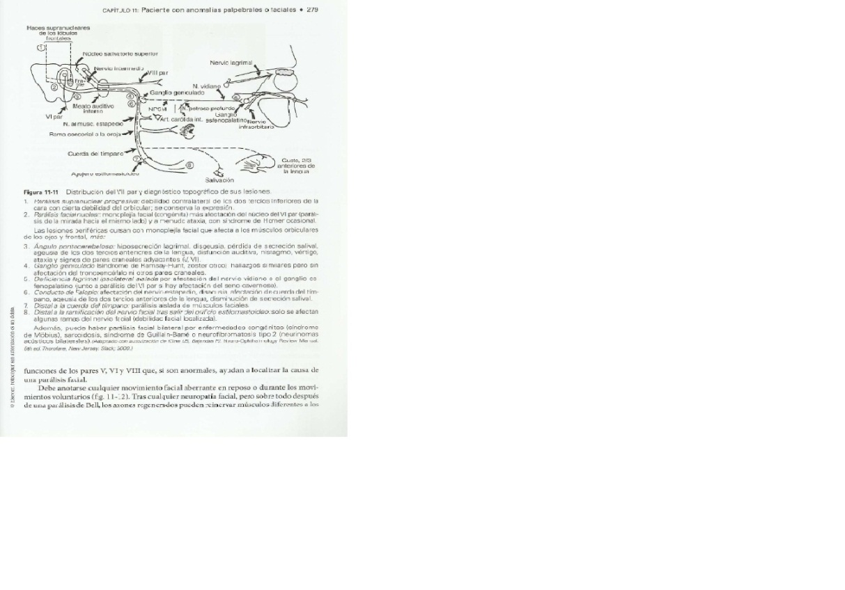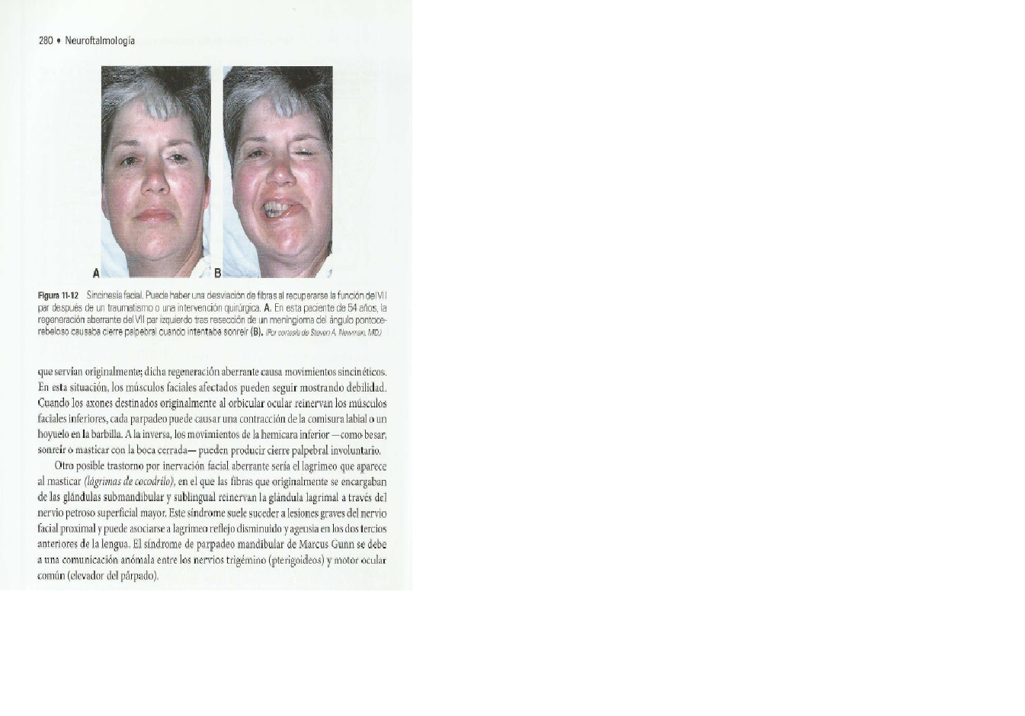
En los trastornos extrapiramidales, como el parkinsonismo o la parálisis supranuclear progresiva, la expresión facial espontánea es mínima y suele estar reducida la velocidad de parpadeo espontáneo. Los movimientos faciales voluntarios normalmente se mantienen intactos.
Lesiones troncoencefálicas. En los trastornos de la protuberancia puede haber debilidad facial ipsolateral de la hemicara superior e inferior. Las lesiones vasculares y los tumores intraparenquimatosos son las causas más habituales. Suelen presentarse otros signos de alteración protuberancial, como anestesia corneal y facial ipsolaterales, parálisis del V I par, parálisis de la mirada lateral,
ataxia cerebelosa y hemiparesia contralateral. Puede haber disociación de las funciones autonómicas, sensoriales y motoras del V I I par. Las lesiones grandes de la protuberancia pueden producir diplejía facial, que también se ve en el síndrome de Móbius, un trastorno congénito con parálisis bilateral del V I par.
Lesiones periféricas. Las lesiones de la motoneurona periférica o inferior ocasionan una debilidad facial ipsolateral que puede deberse a múltiples causas. La exploración de las funciones sensorial y autonómica del facial ayuda a situar con precisión la lesión responsable. La afectación simultánea de los pares craneales V, VI u VIII y los signos cerebelosos pueden indicar tumores del ángulo pontocerebeloso.
La parálisis de Bell, que ocurre típicamente en adultos, representa el tipo más común de neuropatía facial, pero no deja de ser un diagnóstico de exclusión. Se caracteriza por la aparición súbita de paresia facial, asociada en ocasiones a dolor previo o simultáneo.
Puede haber entumecimiento facial, aunque la sensibilidad facial suele mantenerse intacta. También puede encontrarse hiposecreción lagrimal, disminución del gusto e hipoacusia. Aunque se desconoce la etiología de la parálisis de Bell, podría deberse a una lesión inflamatoria (autoinmunitaria o inducida por virus) o isquémica con edema del nervio periférico. Hay que examinar el conducto auditivo externo y la oreja en busca de vesículas
por herpes zóster (síndrome de Ramsay Hunt). La incidencia de parálisis de Bell es mayor en embarazadas y en pacientes con diabetes mellitus o antecedentes familiares de esta parálisis. Si la debilidad facial progresa durante más de 3 semanas, debe descartarse una causa tumoral. Aproximadamente el 85% de los pacientes con parálisis de Bell muestran una recuperación espontánea satisfactoria, aunque a menudo se encuentran signos sutiles de regeneración aberrante. En estos pacientes, la recuperación empieza normalmente antes de 3 semanas desde el comienzo del déficit y se ha completado hacia los 2-3 meses. En el resto de casos, la recuperación es incompleta y a menudo hay regeneración aberrante. La parálisis facial completa desde el principio, la alteración del lagrimeo, la disacusia y la edad avanzada son signos de mal pronóstico. Las pruebas de estimulación eléctrica permiten valorar el grado de degeneración nerviosa y se ha informado de que sirven para predecir la recuperación. Con frecuencia se usan corticoesteroides para tratar la parálisis de Bell, los metaanálisis y los estudios aleatorios parecen apoyar su eficacia. Se ha propuesto que el edema del nervio dentro del estrecho conducto de Falopio contribuye a la lesión nerviosa, y se recomienda una pauta de corticoesteroides orales durante 7-10 días en los pacientes sin contraindicaciones sistémicas que sean vistos en las primeras 72 h. Varios trabajos experimentales y clínicos han sugerido que la combinación de antivíricos (aciclovir, famciclovir) y corticoides da mejor resultado que el uso de corticoides aislados para el tratamiento de la parálisis de Bell. Sin embargo, un gran ensayo clínico aleatorizado demostró que, aunque los corticoides aumentan la probabilidad de recuperación a los 3 y 9 meses, la adición de aciclovir, solo o combinado con corticoides, no aportaba beneficio alguno.
Referencias
- Grogan PM, Gronseth GS. Practice parameter: steroids, acyclovir, and surgery for Bell's palsy (an evidence-based review): Report of the Quality Standards Subcommittee of the American Academy of Neuroíogy. Neuroíogy. 2001;56(7):830-836.
- Magaldi JA. Bell's palsy. NEngljMed. 2005;352(4):416-418.
- Sullivan FM, Swan IR, Dormán PT, et al. Early treatment with prednisolone or acyclovir in Bell's palsy. NEnglJ Med. 2007;357(16):1598-1607.

Miastenia grave (MG). La MG es un proceso autoinmunitario en el cual los autoanticuerpos atacan los receptores de la unión neuromuscular. La MG suele ser generalizada y sistémica. Un 10% aproximadamente de los pacientes con una MG padecen timomas; por eso, se debería valorar la realización de una TC torácica en todos los pacientes con MG para descartar estas lesiones. Las manifestaciones precoces de la MG suelen ser oftálmicas, y la ptosis es el signo de presentación más frecuente; también suele aparecer diplopía. Cuando los efectos de la MG se limitan a los músculos perioculares, este proceso se llama MG ocular. Cuando se encuentra una marcada variabilidad en la gravedad de la ptosis y de la diplopía a lo largo del día, se debería pensar en una MG ocular. Se pueden encontrar otros trastornos autoinmunitarios en pacientes con miastenia, destacando por su frecuencia la enfermedad ocular tiroidea, que se describe en 5-10% de los casos de MG.

El cloruro de edrofonio, un fármaco colinérgíco, se emplea para el estudio diagnóstico de MG. En el paciente con miastenia cuyos receptores de acetilcolina han quedado afectados por la destrucción autoinmunitaria, la infusión de cloruro de edrofonio produce típicamente una mejora de corta duración de la ptosis o la motilidad ocular. Los clínicos que realizan esta prueba deberían saber que el edrofonio tiene posibles efectos adversos, y deberían estar preparados para administrar atropina y otras medidas adecuadas si se produjeran.
La prueba de la bolsa de hielo es una alternativa con menos efectos adversos y que puede evitar la necesidad de emplear edrofonio para el diagnóstico de MG. Se aplica una bolsa de hielo sobre el párpado del paciente durante 3 min. Si padece una MG, la ptosis mejorará, porque la transmisión neuromuscular mejora al inhibirse la acetilcolinesterasa por el frío. Algunos clínicos emplean la prueba de reposo o sueño. En esta prueba se pide al paciente que se tumbe en una habitación oscura (unos 20 min) e inmediatamente después de que vuelva a abrir los ojos, el oftalmólogo le explora. El reposo o el sueño mejoran brevemente la ptosis miasténica.
Otra alternativa para la prueba con edrofonio es la prueba de determinación de anticuerpos frente al receptor de acetilcolina, una prueba sérica para detectar el auto anticuerpo responsable de la destrucción de los receptores de la placa terminal motora en los músculos en pacientes con una MG. Los anticuerpos responsables se pueden identificar en el 90% de los casos de MG sistémica y en el 70% de los casos de miastenia ocular. El oftalmólogo debería saber que algunos laboratorios establecen unos puntos de referencia artificialmente altos, porque valoran la MG sistémica y las concentraciones de anticuerpos son menores en la miastenia ocular. Por eso, la detección de unas concentraciones de anticuerpos frente al receptor de acetilcolina por debajo del valor de referencia patológico puede sugerir una MG ocular.
La ptosis de la MG ocular responde mal, en general, a los fármacos anticolinesterásicos sistémicos, aunque la respuesta puede mejorarse añadiendo corticoesteroides. Es útil consultar con un neuroftalmólogo para valorar y tratar los casos difíciles. El tratamiento quirúrgico de la ptosis en el paciente con miastenia se debería retrasar hasta conseguir la máxima mejoría médica. Dada la variabilidad de la función del elevador, se puede plantear una suspensión al frontal.

Distonía facial

Blefaroespasmo esencial benigno.

El blefaroespasmo esencial benigno (BEB) es una distonía facial bilateral que afecta a 30 de cada 100.000 personas. Este cuadro se caracteriza por un aumento del parpadeo con espasmos involuntarios de los músculos protractores del párpado, que son los músculos orbiculares, procerus y corrugador. Los espasmos suelen empezar como fasciculaciones leves y con el tiempo progresan a contracturas potentes. Los episodios involuntarios de parpadeo o fuerte contractura pueden limitar en gran medida la capacidad de los pacientes de conducir, leer o realizar actividades de la vida diaria. Este trastorno puede progresar hasta determinar que el paciente qLiede ciego funcionalmente como consecuencia de la incapacidad episódica de abrirlos párpados. Las opciones de tratamiento médico incluyen unos dispositivos denominados muletas palpebrales, que se unen a la montura de las gafas. Las mujeres se afectan más que los varones. La enfermedad suele aparecer después de los 40 años. El diagnóstico de BEB es clínico y, en general, los estudios neurorradiológicos no aportan nada y no suelen estar indicados durante la valoración. El síndrome del ojo seco y otros trastornos médicos pueden causar un Blefaroespasmo reflejo y se deben distinguir del BEB.

Otros músculos de la cara se pueden ver afectados en este proceso. Se desconoce la causa del blefaroespasmo, aunque posiblemente su origen sea central en los ganglios básales. Este trastorno se trata de forma médica o quirúrgica. Los medicamentos orales tienen una utilidad muy limitada.
Inyección de toxina botulínica
Las inyecciones periódicas de toxina botulínica A (onatoxina botulínica A, incotoxina botulínica A o abotoxina botulínica A) son el tratamiento de elección para el BEB. Estas potentes neurotoxinas se obtienen de la bacteria Clostridium botulinum y modifican las proteínas receptoras de la neurona presináptica, inhibiendo la liberación de acetilcolina (fig. 11-19). La inyección de uno de estos compuestos en dosis terapéuticas consigue una denervación química y una parálisis muscular localizada. La inyección de toxina botulínica suele ser eficaz, pero la mejoría es temporal. El efecto de la toxina botulínica aparece como media en 2-3 días y es máximo unos 7-10 días después de la inyección. La duración del efecto es variable, pero típicamente alcanza 3-4 meses, momento en el cual cabe esperar que reaparezcan los espasmos y sea preciso realizar nuevas inyecciones (fig. 11-20).
La rimatoxina botulínica B (BTX-B) es una toxina distinta a nivel antigénico y mecánico, producida por C. botulinum y que también realiza distintas acciones sobre la unión neuromuscular. Si se compara con las toxinas de tipo A, la de tipo B, que se emplea en una dosis significativamente distinta, tiene una acción de inicio más rápido y difunde más hacia los tejidos, pero su acción dura menos. Los pacientes que reciben tratamiento con la toxina de tipo B suelen tener más molestias en el momento de la inyección, y la frecuencia de satisfacción con e! tratamiento es, en general, menor. Algunos pacientes que tienen poca respuesta clínica o no responden al tratamiento con la toxina botulínica de tipo A encuentran en la de tipo B una alternativa segura y eficaz.
Las complicaciones asociadas a esta inyección incluyen hematomas, blefaroptosis, ectropión, epífora, diplopía, lagoftalmos y sequedad. Estas reacciones adversas suelen ser transitorias y se deben a la dispersión de la toxina hacía los músculos adyacentes.

El tratamiento mediante miectomia quirúrgica se reserva para los pacientes que responden mal al tratamiento con toxina botulínica y que presentan incapacidad por los espasmos. La extirpación meticulosa del músculo orbicular palpebral y orbitario del párpado superior (y, en ocasiones, del inferior) es un tratamiento eficaz y permanente del blefaroespasmo. Las complicaciones derivadas de la miectomia quirúrgica incluyen lagoftalmos, linfedema crónico, recaída de los espasmos y deformidades del contorno periorbitario. Una miectomia más limitada se considera útil para los pacientes con formas menos graves de la enfermedad y puede conseguir una mejor respuesta al tratamiento con toxina botulínica.
Muchos pacientes con blefaroespasmo tienen un ojo seco asociado que puede agravarse por cualquier opción terapéutica que reduzca el cierre palpebral. Los tapones o la oclusión del lagrimal, las lágrimas artificiales, los ungüentos, las cámaras húmedas y las gafas tintadas pueden reducir las molestias derivadas de los problemas en la superficie ocular.

